**Сравнение парного и одиночного рождения возбужденного топ-кварка в адронных столкновениях**

***Боос Э.Э., Буничев В.Е., Трыков С.С.***

*Аспирант*

*Московский государственный университет имени М.В. Ломоносова, физический факультет, Москва, Россия*

[*trykov@theory.sinp.msu.ru*](mailto:trykov@theory.sinp.msu.ru)

Одним из многообещающих направлений в исследованиях теорий физики за рамками Стандартной модели является гипотеза композитности кварков [1,2,3], которая предполагает, что частицы материи, которые мы сегодня считаем фундаментальными, могут обладать внутренней структурой. Согласно этой гипотезе возможно существование возбужденных состояний кварков, аналогичных возбужденным состояниям адронов, которые могут быть образованы в столкновениях частиц на ускорителях и коллайдерах высоких энергий, таких как Большой адронный коллайдер. В настоящее время мы имеем достаточно сильные ограничения на массы возбужденных кварков первого поколения с верхней границей до $6700 \text{G}\text{eV}$ [4,5], масса же возбужденного топ-кварка со спином $1/2$ ограничена сверху значением $1050 \text{GeV}$ [6]. Свойства топ-кварка делают его важным объектом для изучения как в рамках Стандартной модели, так и за ее пределами. Мы представляем исследование процессов рождения гипотетических возбужденных топ-кварков в адронных столкновениях. Рассматривается как парное, так и одиночное рождение возбужденных топ-кварков с их последующим распадом на обычный топ-кварк и глюон. Взаимодействия возбужденных топ-кварков с глюонами аналогичны взаимодействиям обычного топ-кварка, которые задаются кинетическим членом



Взаимодействия возбужденных топ-кварков и обычных топ-кварков могут иметь вид



Из лагранжианов взаимодействий мы получили правила Фейнмана и провели численное моделирование процессов рождения возбужденного топ-кварка в протон-протонных столкновениях при энергиях $\sqrt{s}=13, 14, 28, 100 \text{T}\text{eV}$ для набора значений масштабного параметра новой физики $Λ=1, 5, 10, 100 \text{T}\text{eV}$ и наиболее естественного случая $Λ=m_{t^{*}}$. Полученные значения сечений показывают, что в области значений масштаба теории $Λ≫m_{t^{*}}$ парное рождение выраженно доминирует над одиночным, напротив, в случае значений масштабного параметра $Λ=m_{t^{*}}$ сечения рождения одиночного возбужденного топ-кварка в сравнении с парным имеют существенно большие значения, рис. 1, что указывает на возможность поисков одиночного возбужденного топ-кварка и его учета в современных ограничениях, полученных из парного рождения.

**Литература**

1. Baur, U., Hinchliffe, I. and Zeppenfeld, D., 1987. Excited quark production at hadron colliders. International Journal of Modern Physics A, 2(04), pp. 1285-1297.
2. Baur, U., Spira, M. and Zerwas, P.M., 1990. Excited-quark and-lepton production at hadron colliders. Physical Review D, 42(3), p. 815.
3. Alhazmi, H., Kim, J.H., Kong, K. and Lewis, I.M., 2019. Shedding light on top partner at the LHC. Journal of High Energy Physics, 2019(1), pp. 1-30.
4. Aad, G., Abbott, B., Abbott, D.C., Abed Abud, A., Abeling, K., Abhayasinghe, D.K., Abidi, S.H., AbouZeid, O.S., Abraham, N.L., Abramowicz, H. and Abreu, H., 2020. Search for new resonances in mass distributions of jet pairs using 139 ${\text{fb}}^{-1}$ of pp collisions at $\sqrt{s}=13 \text{TeV}$ with the ATLAS detector. Journal of High Energy Physics, 2020(3), pp. 1-41.
5. Sirunyan, A.M., Tumasyan, A., Adam, W., Ambrogi, F., Bergauer, T., Dragicevic, M., Erö, J., Escalante Del Valle, A., Flechl, M., Fruehwirth, R. and Jeitler, M., 2020. Search for high mass dijet resonances with a new background prediction method in proton-proton collisions at $\sqrt{s}=13 \text{TeV}$. Journal of High Energy Physics, 2020(5), pp. 1-45.
6. CMS Collaboration, 2024. Search for pair production of heavy particles decaying to a top quark and a gluon in the lepton+jets final state in proton-proton collisions at $\sqrt{s}=13 \text{TeV}$. arXiv preprint arXiv:2410.20601.

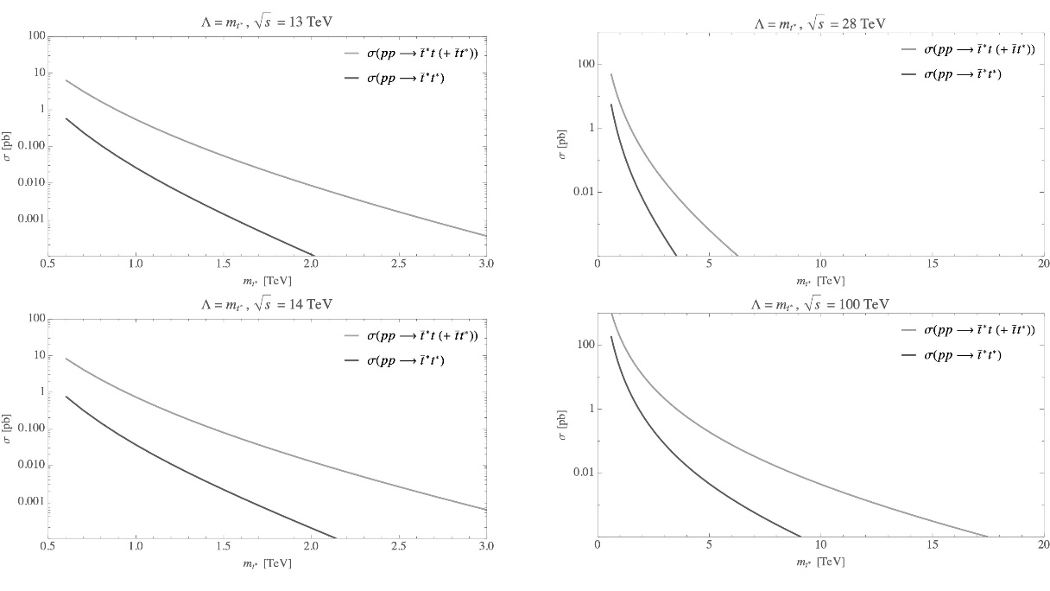

Рисунок 1. Сечения одиночного и парного рождения возбужденного топ-кварка в протон-протонных столкновениях с последующим распадом в топ-кварк и глюон